**Dynamic Programming Algorithms Assignments**

**Problem 1**

Có N người xếp hàng mua vé dự buổi hoà nhạc. Ta đánh số họ từ 1 đến N theo thứ tự đứng trong hàng. Mỗi người cần mua một vé, song người bán vé được phép bán cho mỗi người tối đa hai vé. Vì thế, một số người có thể rời hàng và nhờ người đứng trước mình mua hộ vé. Biết t*i* là thời gian cần thiết để người i mua xong vé cho mình. Nếu người i+1 rời khỏi hàng và nhờ người i mua hộ vé thì thời gian để người thứ i mua được vé cho cả hai người là r*i*.

Yêu cầu: Xác định xem những người nào cần rời khỏi hàng và nhờ người đứng trước mua hộ vé để tổng thời gian phục vụ bán vé là nhỏ nhất.

**Input:**

* Dòng đầu tiên chứa số N (1 ≤ N ≤ 60000).
* Dòng thứ 2 ghi N số nguyên dương t1, t2, ..., tN. (1 ≤ *ti* ≤ 30000)
* Dòng thứ ba ghi N-1 số nguyên dương r1, r2, ..., rN-1. (1 ≤ ri ≤ 30000)

**Output:**

* In ra tổng thời gian phục vụ nhỏ nhất.

**Ví dụ**

**Input**:

5

2 5 7 8 4

4 9 10 10

**Output**

18

**Problem 2 (Bài toán cái túi)**

Trong siêu thị có n gói hàng (n ≤ 100), gói hàng thứ i có trọng lượng là Wi ≤ 100 và trị giá Vi ≤ 100. Một tên trộm đột nhập vào siêu thị, sức của tên trộm không thể mang được trọng lượng vượt quá M ( M ≤ 100). Hỏi tên trộm sẽ lấy đi những gói hàng nào để được tổng giá trị lớn nhất

**Input: File** bag.inp

* dòng thứ nhất chứa hai số n. M
* n dòng tiếp theo, dòng thứ i chứa hai số nguyên dương W[i], V[i]

**Output:** file **bag.out**

* dòng thứ nhất ghi giá trị lớn nhất tên trộm có thể lấy
* dòng 2 ghi chỉ số những gói bị lấy

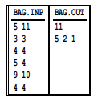

**Problem 3**

Let us call a number a lucky number if all the digits in the number are odd. Given a number N, Alice wonders what is the nearest lucky number to N. Find a number X such that abs (N - X) is minimum and is a lucky number.

**Input:**

* First line contains an integer N

**Output:**

* Print an integer X such that abs ( N- X) is minimum. Incase of multiple answers, print the smallest answer

Constraints:



Example:

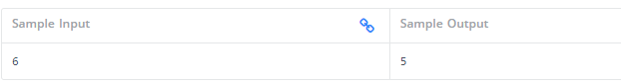

**Explanation**

Nearest Lucky Numbers to 6, with all digits odd are 5 and 7 with abs(6-5) = abs(6-7) = 1. But since 5 is the smallest answer, print 5

**Problem 4**

Alice lives in a country. In this country, there are only N cities located in a row, each city has a magic number such as the itℎ city contains number. She wants to visit the K cities of this country. Alice starts with a city where the magic number of that city is 1. Then if you are in city X, then the next city can be city Y, if ay = ax + 1. Alice wants to choose the order of the cities she will visit so that the distance traveled was the maximum. The distance between neighboring cities is 1.

**Input:**

* The first line is the number T denoting the number of tests.
* The first line of each test contains two integers N and K denoting the number of cities in the country and the number of cities Alice wants to visit.
* The second line contains N integers ai denoting magic numbers for each city.

**Output:**

In a single line, print one integer denoting the maximum distance that Alice will have to cover.

**Constraints**

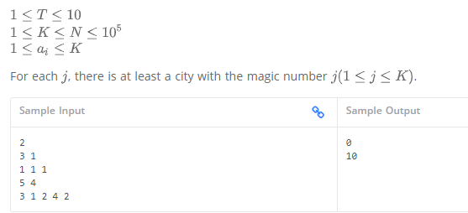

**Explanation**

In the first case, from what city you would not start our way, the distance you will pass is 0.

In the second case, you will visit cities in this order -> (2,5,1,4). Thus the maximum distance is 10.

--------------------------- END --------------------------